Martinez Blancas Ximena Noemí

***#1 Obtener el listado de canciones del genero 1***

SELECT * FROM canciones WHERE genero_ id=1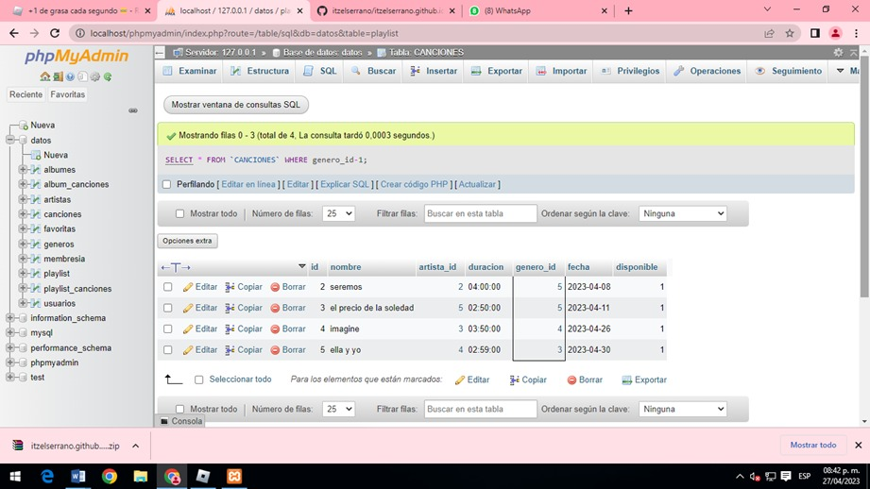

***#2 Mostrar el total de canciones que tiene el artista 1***

SELECT count(*) FROM canciones WHERE artista_ id=1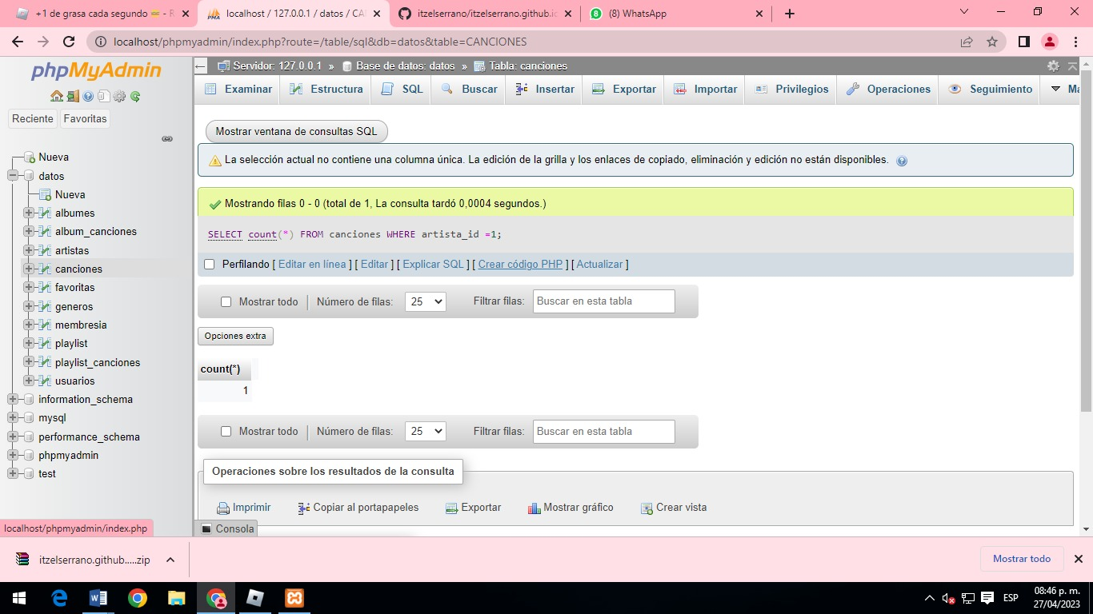

***#3 Mostrar el total de playlist del usuario 1***

SELECT * FROM “Playlist” WHERE 1

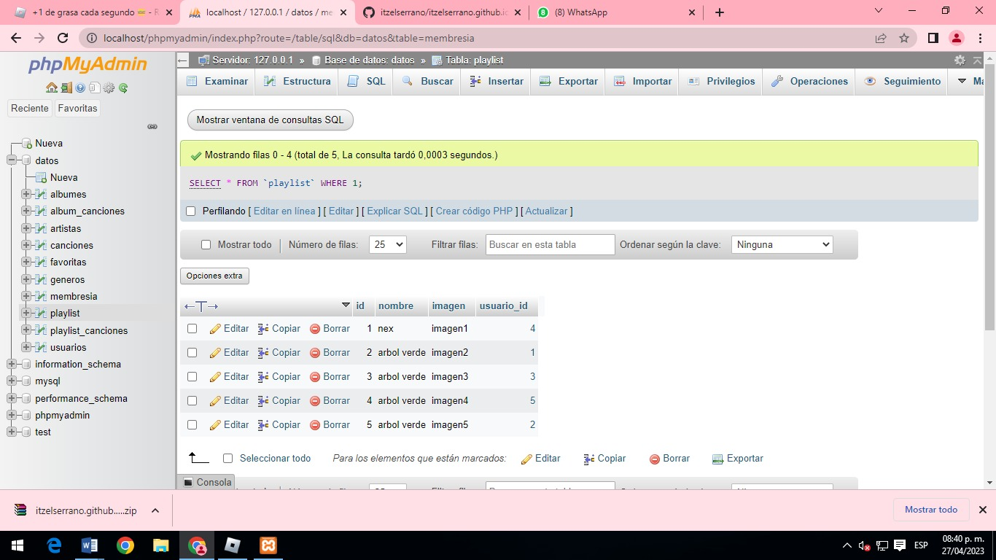

***#4 Mostrar el total de usuarios que ha comprado la membresía individual***

SELECT **\*** FROM Membresía WHERE id=1

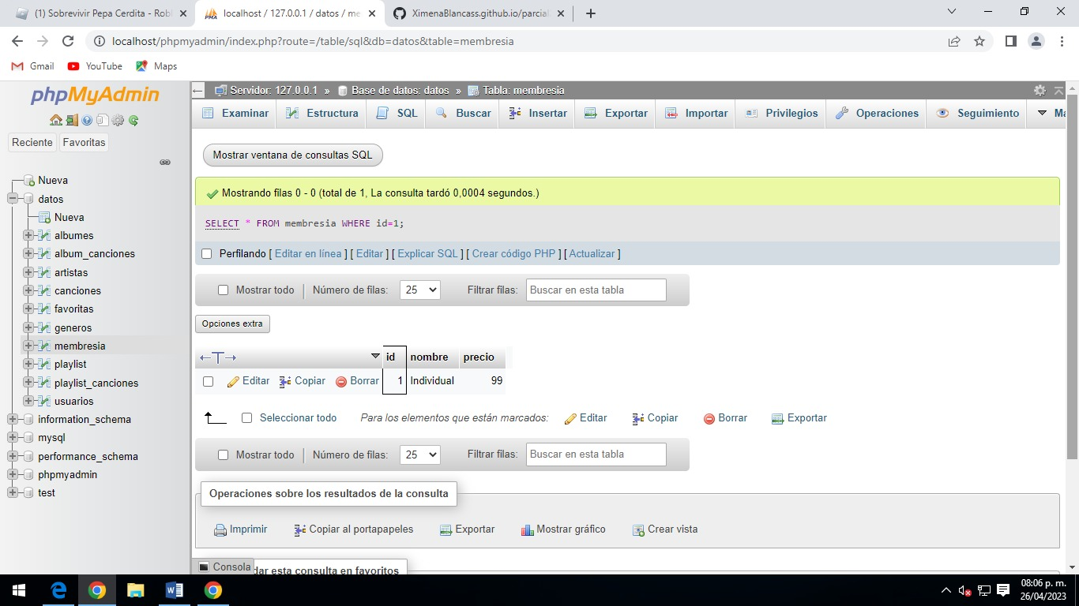

***#5 Mostrar el número de canciones que son favoritas del usuario 1***

SELECT **\*** FROM Membresía WHERE id=1

***#6 Obtener el listado del nombre de todos los álbumes de la plataforma***

***#7 Mostrar listado de canciones con fecha de lanzamiento menor al 2020***

**SELECT** * **FROM** canciones **WHERE** fecha <=2020

***#8 Obtener el listado de canciones y el nombre de su genero***

***#9 Obtener listado de álbumes por nombre y el nombre del artista***

***#10 Mostrar la playlist por nombre y el nombre de los usuarios que lo creó***